Как добавить данные об участнике ВОВ в галерею «Дорога Памяти»: четыре шага
Добавить информацию об участнике Великой Отечественной войны может любой желающий.
Рассказываем о том, как добавить информацию о своем родственнике в галерею «Дорога Памяти», которая объединит десятки миллионов фотографий фронтовиков и работников оборонных предприятий, партизан и жителей блокадного Ленинграда, сотрудников учреждений культуры и военных корреспондентов, всех, кто самоотверженно сражался и трудился в годы Великой Отечественной войны, защищая родную землю от фашистских полчищ.
Для того, чтобы добавить информацию о своем родственнике, нужно сделать четыре простых шага.
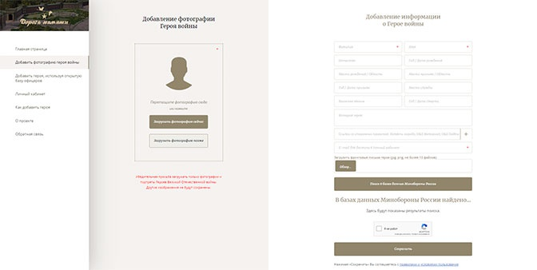
Шаг первый. Зайти на сайт https://foto.pamyat-naroda.ru/hero
Шаг второй. Заполнить анкету. Обязательными для заполнения являются поля «Имя», «Фамилия» и e-mail для доступа в личный кабинет, а все остальные данные сообщаются по возможности. Так, можно указать дату и место рождения, дату призыва, место службы, воинское звание. В графе «История героя» можно поведать о боевом пути родственника, о его жизни до и после войны, добавить ссылку на сторонние проекты.
При необходимости можно просмотреть и использовать информацию о родственнике в базах Минобороны, нажав на соответствующую кнопку. Или добавить героя, используя открытую базу офицеров.
Шаг третий. Загрузить фотографию, если она имеется. При необходимости ее можно кадрировать или повернуть.
Шаг четвертый. Нажать кнопку «Сохранить». После модерации герой будет добавлен на сайт.
Добавить информацию можно будет и после открытия галереи. ■
Если информация о герое есть на созданном к 70-летию Победы сайте «Память народа» https://pamyat-naroda.ru, то, открыв информационный блок, можно нажать на баннер с надписью «Добавить героя в галерею «Дорога Памяти»

